**Проект “Визуализация кинематики”  
Документация по работе**

# Часть 1 Общая информация

## Суть проекта

Суть проекта заключается в том, чтобы разработать программу, позволяющую визуализировать процессы кинематики в физике.

## Задачи для выполнения

1. Подробно разобрать кинематику в физике, узнать все необходимые формулы для визуализации явлений в кинематике.
2. Разработать будущий графический интерфейс для программы.
3. Изучить работу сторонних библиотек для построения графиков.
4. Разработать структуру БД (Базы Данных) для хранения информации.
5. Спроектировать иерархию классов в коде и написать саму программу.

# Часть 2 Техническая часть

## Сторонние библиотеки:

1. PyQt5
2. Pyqtgraph

Список будет расширяться…

## Структура БД:

1. Настройки постоянных физических величин. В этот список входят ускорение свободного падения (g), сопротивление воздуха (Fсопр).
2. Информация о всех телах. Каждое тело имеет свою начальную/конечную скорость, угол вектора начальной скорости к горизонту, начальные координаты X и Y.

# Часть 3 Пользовательская часть

## Как пользоваться программой

1. Запустите .exe файл и дождитесь полного открытия программы.
2. Если вы запускаете программу впервые, то в окне справа у вас сразу будет выбрано *“Тело #1”*. Вы можете изменить у него начальную скорость, начальные координаты, угол вектора начальной скорости к горизонту.
3. После того, как вы выставите все необходимые настройки, нажмите на кнопку *“Запустить”*. После небольшого промежутка времени у вас появятся графики движения тела (зависимости координат, пути и проекции скоростей относительно времени).
4. Вы можете добавить более одного тела, они все будут отображены на графиках.

## Как сохранять данные

Все данные сохраняются автоматически. Это значит, что при повторном открытии программы все ваши настройки никуда не пропадут.

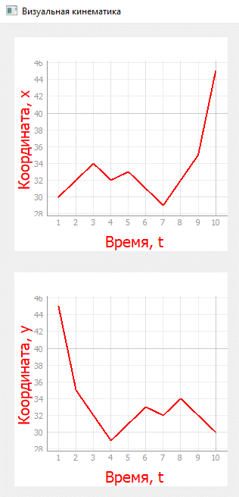

Пример графика *x(t)*